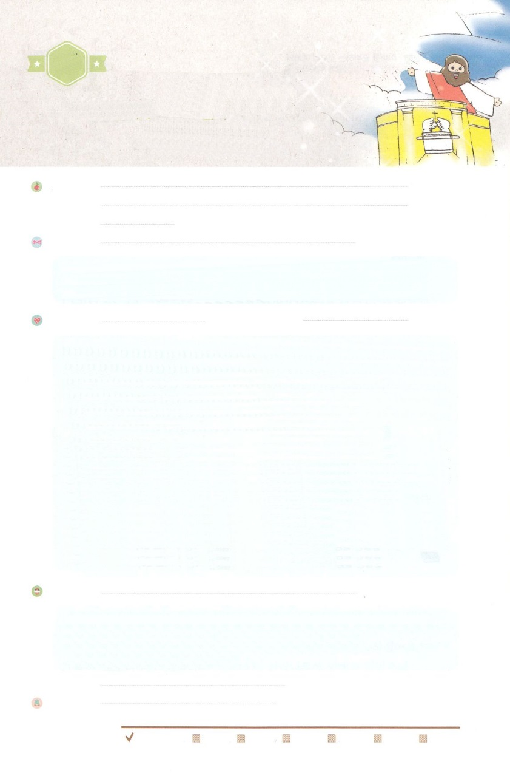

れいはいはさいこうのしゅくふく

わたしを　あいしてくださる　かみさまに

さいこうの　えいこうを　ささげましょう

ききしたがう　ものが

　うける　しゅくふく

まいにち

れいはい

いのり　　　　　　　　　　　　　　　　　　　　　　　　　　　　　　　　　　　　　　　しかいしゃ

しとしんじょう　　　　　　　　　　　　　　　　　　　　　　　　　　　　　　　　　　　みんなで

さんび　　　　　　　　　　　　　　さんびか377ばん（みことばなる）かみさまのおおせのまま(2015ねんこどもさんび)

せいしょ　　　　　　　　　　　　　　　　　　　　　　　　　　　　　　　　　　　ハガイ２10～19

**ハガイ2:10～19**　さあ、あなたがたは、きょうからのことをよくえよ。すなわち、のの、

ののがえられたからのことをよくえよ。はまだにあるだろうか。ぶどうの、

いちじくの、ざくろの、オリーブのは、まだをばないだろうか。きょうから、わたしはしよう。」

(18～19)

みことば　　　　　　　　　　ききしたがう　ものが　うける　しゅくふく　　　　　　　　　しかいしゃ

　のをこうとしたとき、のみことばが、もういちどハガイにみました。

きょうよりに、ののにがひとつもらなかったをしなさいと言われました。

バビロンというきながをして、イスラエルのは、さまようようになりました。

イスラエルは、がくださったをだんだんれました。をささげても、はの

ところにありました。バビロンのがいとうさえもいました。

　そのとき、はどんなにしても、かになることができないいにしみました。

は、そのようなはずかしいイスラエルのをとおして、もう、をてるとわれ

ました。をたてはじめたきょう、はすべてのをするとしてくださいました。

　はくのので、をまずのどもとしてくださいました。をしてのも

のにってくことをっておられます。きょう、のみことばでにを

てめれば、とともにおられるをじられるようになって、せになるでしょう。

いのり　　　　　　　　　　　　　　　　　　　　　　　　　　　　　　　　　いっしょに　おおきなこえで

いのりましょう

ちちなる　かみさま！　うまれたときから　つみを　もっているしか　なかった　わたしに　ふくいんを　しらせて

　くださって　ありがとうございます。かみさまが　わたしを　さきに　あいしてくださり　いまも　わたしと　ともに

　いてくださることを　ありがとうございます。わたしに　ともだちと　このよを　いかす　しゅくふくを　くださって

　ありがとうございます。　かみさまが　わたしと　ともにおられる　ことを　きょうも　あじわうことが　できますように。

イエス・キリストの　おなまえによって　おいのりします。アーメン

しゅのいのり　　　　　　　　　　　　　　　　　　　　いっしょに　しゅのいのりを　いのって　れいはいを　おえましょう

フォーラム　　　　　　　　　　　　　　　　　　　　きょうの　みことばを　きいて　パパとママと　はなしを　しましょう

　　　　　　　　　　　まいにちチェック！ 　17日()　　18日（）　 19日（） 　　20日（）　　21日（）　22日（）

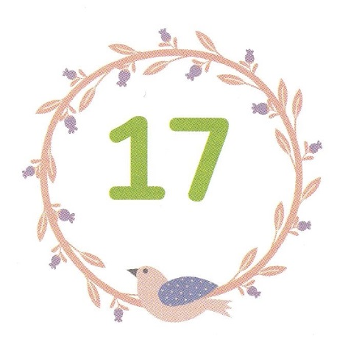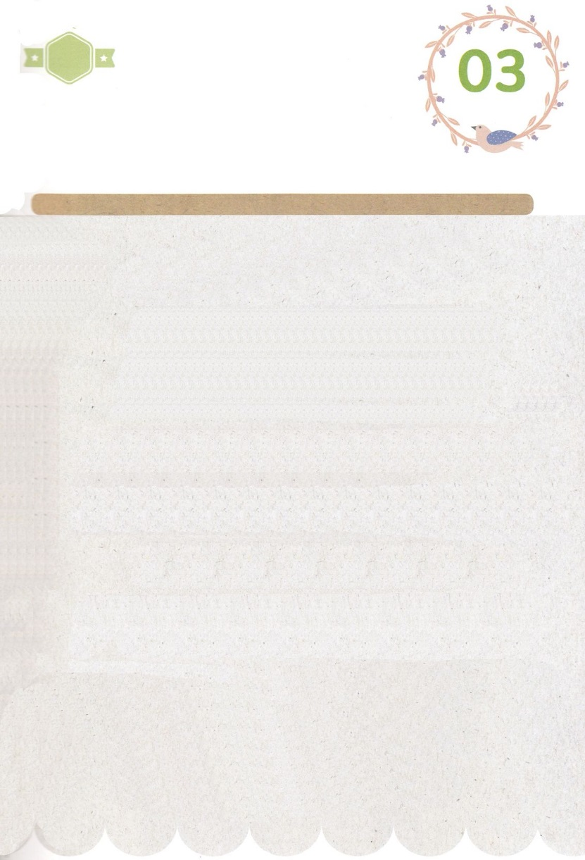

みことば　あんしょう

113とは、みことばを　１にち　３かい　３かいずつ　よめば

　　　　　　いっしゅうかんに　おぼえることが　できるという　いみです。

あまくて　ふしぎな　かみさまの　みことばを　まいにち　よみましょう。

よく　みえる　ところに　はっておいて　いっしゅうかん

くりかえし　よんで　みことばを　おぼえましょう

あま～い

１１３

イエスは　かれに　いわれた。

「わたしが　みちであり、

しんりであり、いのちなのです。

わたしを　とおして　でなければ、

だれひとり　ちちの　みもとに

くることは　ありません。

ヨハネ１４しょう６せつの　みことば

げつようび

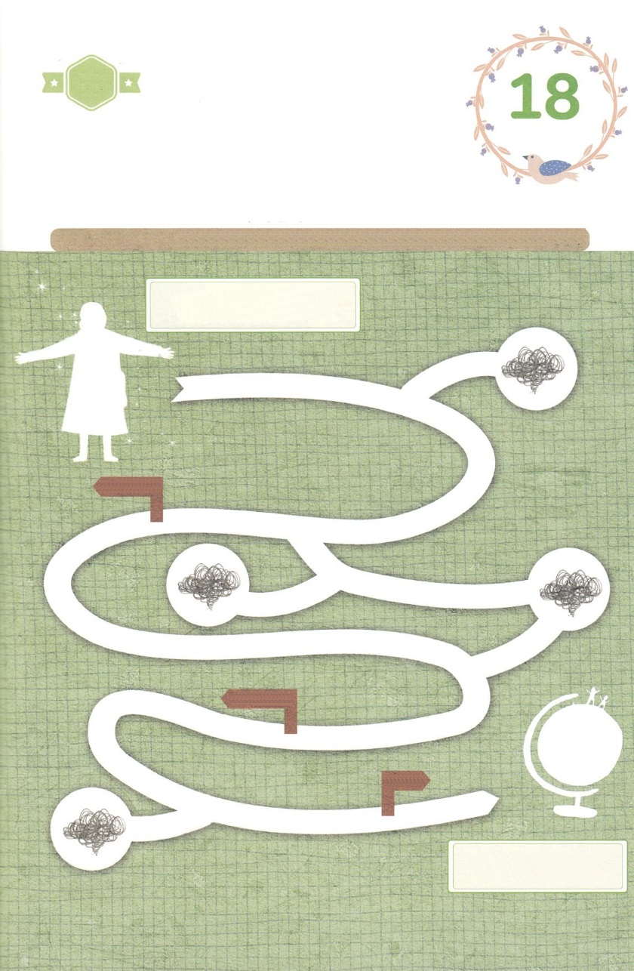

きりはりしよう

**せかいふくいんか**

まことの　おう

まことの　さいし

まことの　よげんしゃ

**イエス・キリスト**

　はるところ

　はるところ

ちょき　ちょき

　じゅんびする　もの：　はさみ　のり　つぎのページ

きって　はりましょう（つぎのページをつかってください）

イスラエルの　たみに　かみさまの　けいやくが　うすくなって

しまった　とき　バビロンの　くにが　しんでんを　こわしました。

かみのこどもである　イスラエルの　たみは　バビロンの　ほりょに

なりました。　わたしたちが　かならず　こころに　きざまなければ

ならない　ことは　なにか　したの　みちを　さいごまで

たどって　かくにんしましょう。　そして　つぎの　ページの　えと

じを　きりとって　はりましょう。

かようび

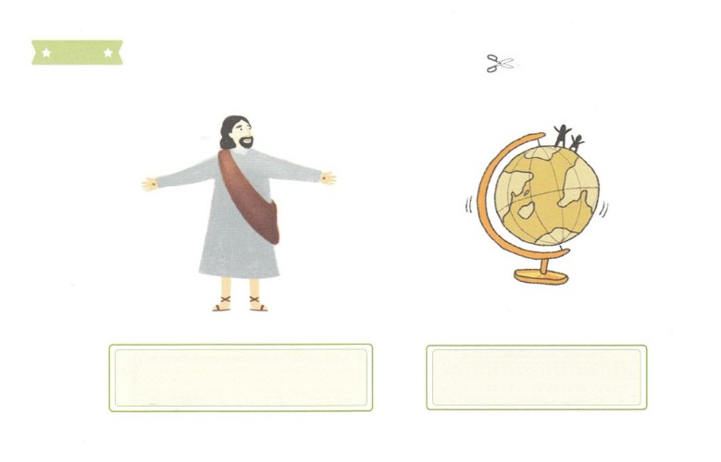

**せかいふくいんか**

**イエス・キリスト**

ふろく　　　まえの　ページで　つかいましょう　　　　　　　　　　　　　　　　　せんを　はさみで　きりましょう

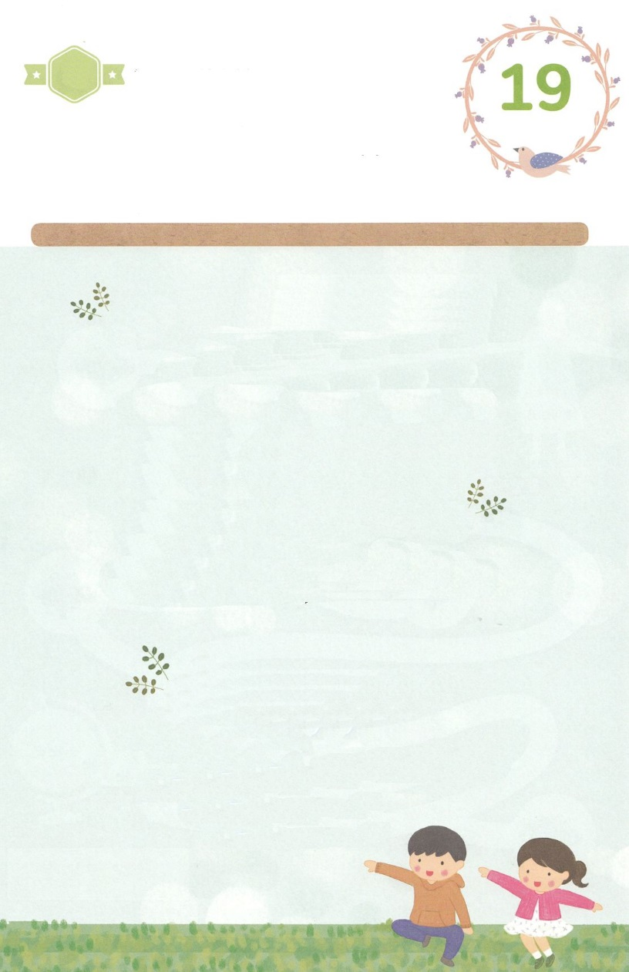

はーい！

わたしです！

かくしんさがし

しんでんの　（きそ)を　おこうとした　とき、

かみさまの　みことばが、もういちど

（ハガイ）よげんしゃに　のぞみました。

イスラエルは、かみさまが　くださった

(けいやく)を　だんだん　わすれました。

（かみさま)は

すべての　（しゅくふく)を　かいふくすると

やくそくして　くださいました。

すいようび

かくしんの　ないようを　こころに　きざみましょう

きょうも　パパとママと　いっしょに　れいはいしましょう。

きょうの　みことばの　もういちど　かんがえて　したの

ないようを　いっしょに　よんで　じゅうような　たんごを

なぞって　かきましょう。

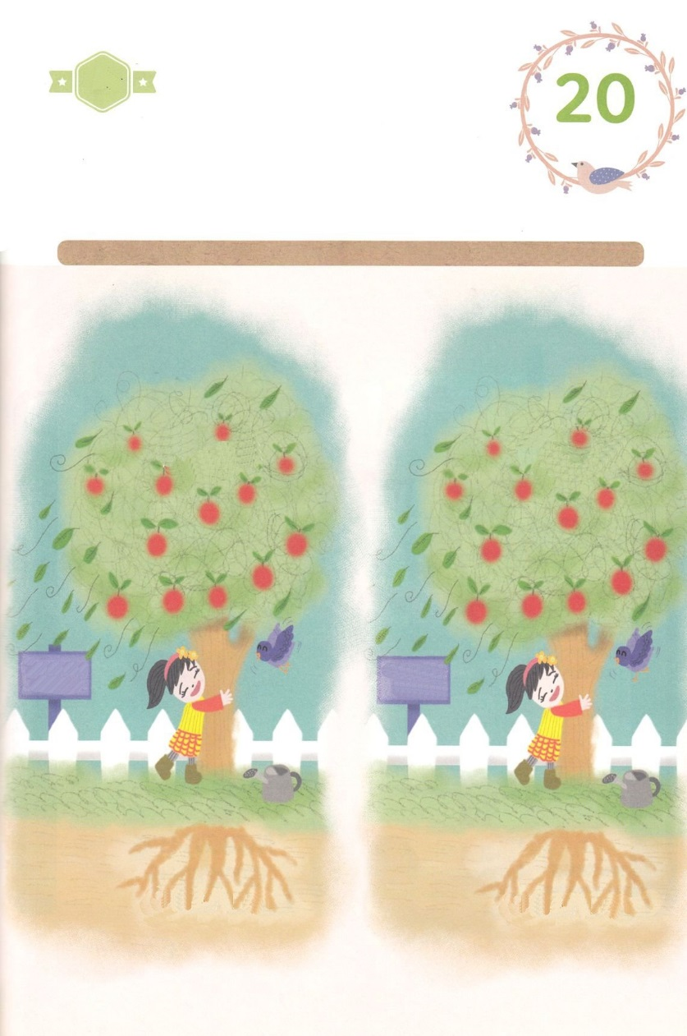

さがして　いろをぬろう

ふくいんの　みことば

ふくいんの　みことば

レムナントの

　こころの

かじゅえん

レムナントの

　こころの

かじゅえん

いのちの　み

いのちの　み

かくれている　えを　みつけたり　きれいに　いろを

ぬったり　しましょう

かみさまは　たくさんの　ひとの　なかで　わたしを　まず

かみの　こどもに　してくださいました。

わたしを　とおして　ほかの　ひとも　かみさまの　みうでの　なかに

はいって　くることを　ねがっておられます。

ふくいんの　みことばを　こころに　うえましょう。

したの　２つの　えの　ちがいを　みつけましょう。

　　　　　　　　　　　　　　　　　　　　　　　　　ちがう　ぶぶん：　５つ

もくようび

どこ？

かみさま！

わたしを　この　じだいの　のこりの　もの、

レムナントとして　よんでくださって

ほんとうに　ありがとうございます。

かみさまの　ねがいである　せかいふくいんかを

なしとげる　はたらきに

わたしを　もちいてください。

わたしを　とおして　ぜんせかいに

かみさまの　えいこうが　おおきく

あらわれますように。たすけてください。

イエス・キリストの　おなまえによって

おいのりします。アーメン

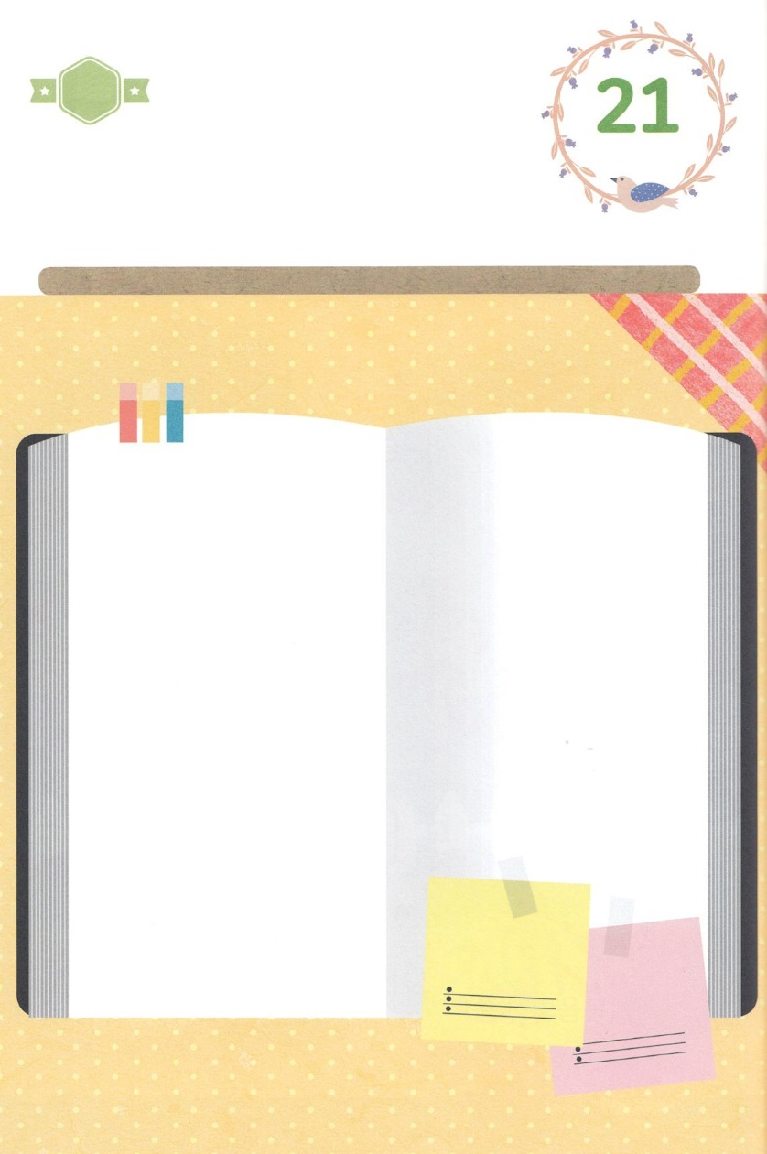

パパとママと　いっしょに　おはなしして

かみさまが　よろこばれる　かんがえ　ことば　こうどうを

えで　ひょうげんしましょう。

パパと　ママと　いっしょに　しんせきに　ついて　おはなし

してみましょう。　かぞくが　かみさまに　であっていない

ときは　どんな　くらしだったのか、　しんせきの　なかに

かみさまに　であっていない　ひとは　だれなのかを　はなして

みましょう。　すくわれる　ひとの　なまえを　かいて

いっしょに　いのりましょう。

ひょうげんしよう

ひそひそ

きんようび

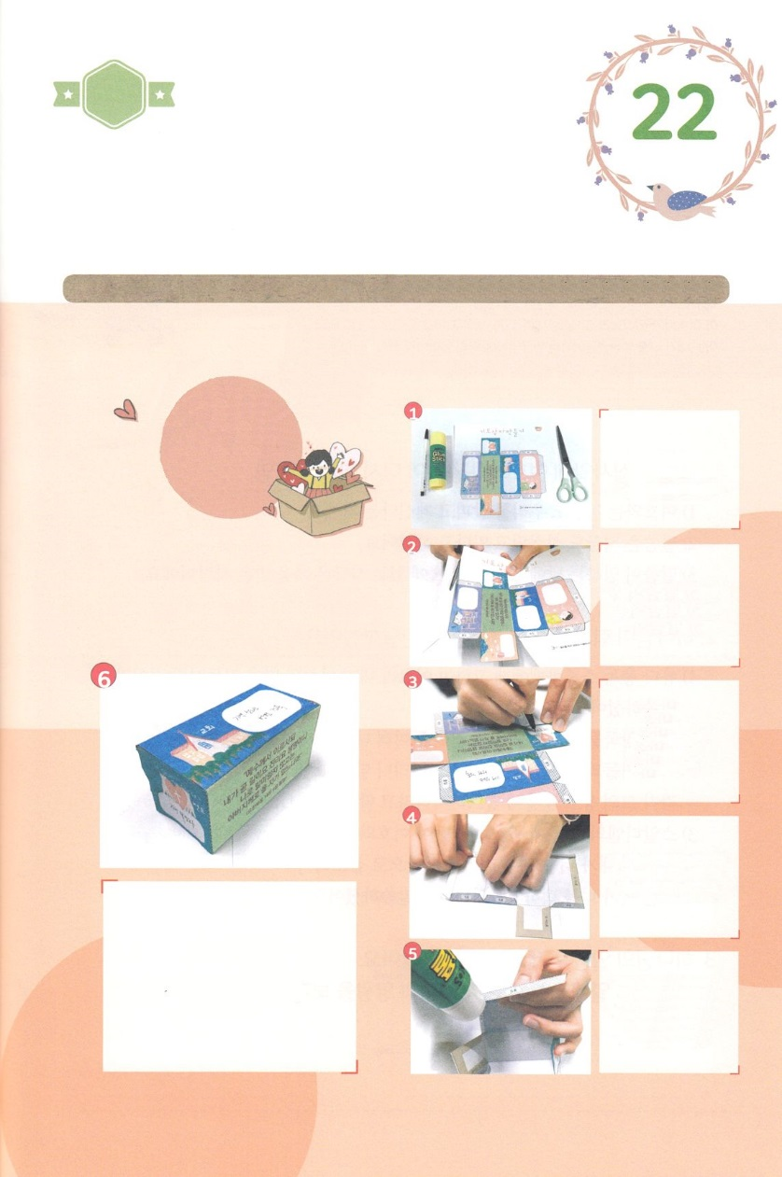

ワーク

すてきな

いのりの　はこが

できました！

のりつけの

ぶぶんに

のりを　ぬって

めんを

つなげます

てんせんで

おります

つぎのページと

そのつぎの

ページの　えを

きりぬいて

おもてうらで

はりあわせます

あいている

ところに

いのりのかだいを

かきましょう

はさみと　のり

えんぴつ（ペン）を

じゅんびします。

いのりの　はこを

つくろう

たのしい　ワークをして　いっしゅうかんの　みことばを

こころに　きざみましょう

かみさまが　わたしに　くださった　みことばを　にぎって

いのりの　かだいを　かいてみましょう。　かみさまが　ねがっておられる

いのりの　かだいは　なんでしょうか。

じっくりと　かんがえて　かいてみましょう。　そして　まいにち　いのりましょう。

したの　しゃしんを　みて　パパとママと　いっしょに　いのりの　はこを　つくりましょう

　　　　　　　　　　じゅんびする　もの：はさみ、のり、えんぴつ（ペン）、つぎのページのえ

どようび

ぴょん

ぴょん

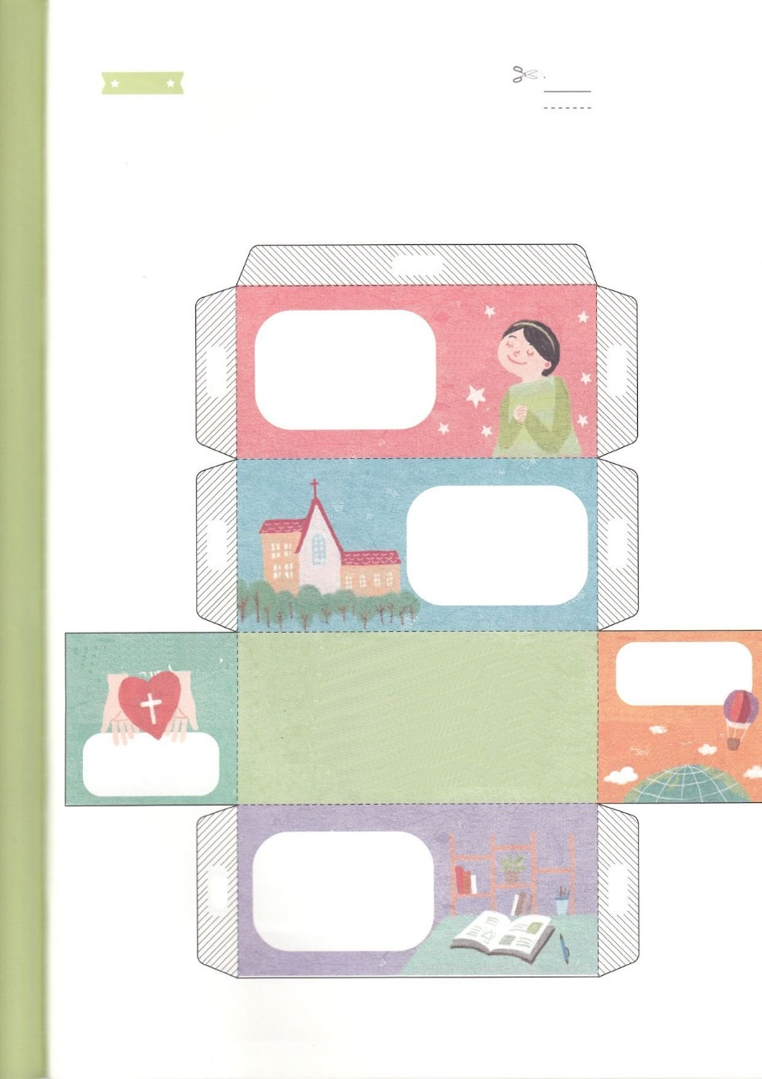

ふろく　　　　まえのページの　ワークに　つかいましょう　　　　　　　　　　　　　　せんで　きりとって

　　　　　　　　　　　　　　　　　　　　　　　　　　　　　　　　　　　　　　　　　　　　つかいましょう

**あなたがたが、わたしの**

**なに　よって　なにかを**

**わたしに　もとめるなら、**

**わたしは　それをしましょう。**

**（ヨハネ14:14）**

　のり

　のり

　のり

　のり

　のり

　のり

　のり

**イエス・キリストの**

**おなまえに　よって**

**おいのりします**

**アーメン**

**ともだちの**

**なまえ**

**きょうかい**

**しんせきの**

**なまえ**

**イエスは　かれに　いわれた。**

**「わたしが　みちであり、しんりであり、いのちなのです。わたしを　とおして　でなければ、だれひとり　ちちの　みもとに　くることは　ありません。（ヨハネ14:6）**

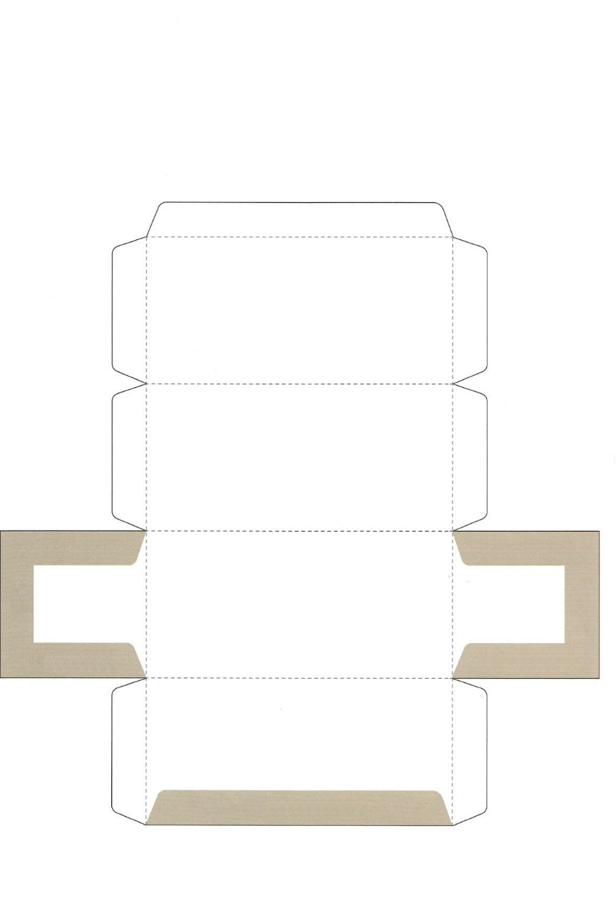

　はる　ところ

　はる　ところ

　はる　ところ

　　　まえのページのえと　おもてうらを　はりあわせて　つかいましょう

　　　せんで　きりとって　つかいましょう